 | ЗВО: Національний університет  «Львівська політехніка»  Навчальний рік: 2024/2025  Семестр: весняний | Навчальна дисципліна: Розробка кросплатформених додатків  Лабораторна робота № 3:  Розроблення додатку для управління каталогом товарів
 | Кафедра систем автоматизованого проектування  Викладач:  - Володимир ГАВРАН  - Наталія СПАС  - Юрій ПАТЕРЕГА  - Христина ШАХОВСЬКА | Група: ПП-2x  Студент: Іван ІВАНЕНКО

Мета роботи
Розробити додаток на основі бібліотеки tkinter для управління каталогом товарів.
Додаток повинен містити:
- групу віджетів для вибору та перегляду даних, зокрема, список/дерево та смугу прокрутку для переглядання каталогу товарів, який містить назву товару, його ціну та доступність на складі;
- групу віджетів для введення та редагування даних, зокрема, текстове поле для введення назви товару, повзунок для встановлення ціни та випадаючий список для вибору доступності.
- групу кнопок для управління даними у списку/дереві, зокрема, додавання товару до списку, видалення вибраного товару зі списку, завантаження даних вибраного товару у віджети введення та оновлення у списку/дереві інформації про вибраний товар.

Інструкція до виконання роботи
1. Вибрати категорію товарів згідно із вашим номером варіанту:

1 | 2 | 3 | 4 | 5 | 6 | 7 | 8
Ноутбуки | Монітори | Материнські плати | Процесори | Оперативна пам’ять | Жорсткі диски (HDD) | Твердотільні накопичувачі (SSD) | Відеокарти
9 | 10 | 11 | 12 | 13 | 14 | 15 | 16
Блоки живлення | Корпуси для ПК | Системи охолодження | Мережеве обладнання | Клавіатури | Миші | Вебкамери | Принтери
17 | 18 | 19 | 20 | 21 | 22 | 23 | 24
Сканери | Графічні планшети | Акустичні системи | Навушники | Мікрофони | Ігрові контролери | Флеш-накопичувачі | Кабелі та перехідники
25 | 26 | 27 | 28 | 29 | 30 | 31 | 32
Сервери та серверні комплектуючі | Робочі станції | NAS-сховища та хмарні сервери | Оптоволоконне обладнання (SFP-модулі, конвертери) | VPN-роутери та захисні шлюзи | Операційні системи та офісні пакети | IP-камери та системи відеоспостереження | Криптовалютні майнінг-ферми та ASIC-майнери

2. Створити головне вікно та налаштувати його параметри.
3. Додати віджети для вибору та переглядання даних.
3.1. Додати фрейм (Frame) для об’єднання віджетів вибору та переглядання даних.
3.2. Додати дерево (ttk.Treeview) з трьома колонками (назва товару, ціна, статус).
3.3. Додати смугу прокрутки для переглядання великих каталогів.
4. Додати віджети для введення та редагування даних.
4.1. Додати фрейм (LabelFrame) для об’єднання віджетів керування.
4.2. Додати текстове поле (Entry) для введення назви товару.
4.3. Додати повзунок (Scale) для встановлення ціни товару.
4.4. Додати випадаючий список (Combobox) для вибору статусу товару.
5. Додати кнопки для управління даними.
5.1. Додати фрейм (LabelFrame) для об’єднання кнопок.
5.2. Додати кнопку «Insert» та обробник для додавання нового товару.
5.3. Додати кнопку «Delete» та обробник для видалення вибраного товару.
5.4. Додати кнопку «Get» та обробник для завантаження вибраного товару в поля введення.
5.5. Додати кнопку «Set» та обробник для оновлення даних щодо вибраного товару.
6. Запустити головний цикл обробки подій (mainloop()).

1. Теоретичні відомості

2. Лістинг коду програми
import tkinter as tk
from tkinter import ttk

root = tk.Tk()
var_name = tk.StringVar()
var_price = tk.IntVar()
var_status = tk.StringVar()

frame_tree = tk.Frame()
frame_tree.pack()

scrollbar = tk.Scrollbar(
frame_tree,
orient="vertical",
)
scrollbar.pack(side="right", fill="y")

tree = ttk.Treeview(
frame_tree,
columns=("name", "price", "status"),
show="headings",
selectmode="browse",
height=10,
yscrollcommand=scrollbar.set,
)
tree.heading("name", text="Назва", anchor="w")
tree.heading("price", text="Ціна", anchor="w")
tree.heading("status", text="Статус", anchor="w")

tree.column("name", width=300, anchor="w", stretch=True)
tree.column("price", width=100, anchor="w", stretch=False)
tree.column("status", width=50, anchor="w", stretch=False)
tree.pack()

scrollbar.config(command=tree.yview)

tree.insert("", "end", values=("Назва товару 1", 3000, True))

# Додати не менше 10 товарів

tree.selection_set(tree.get_children()[0])

labelframe_entry = tk.LabelFrame()
labelframe_entry.pack()

entry_name = tk.Entry(
labelframe_entry,
textvariable=var_name,
)
entry_name.pack()

scale_price = tk.Scale(
labelframe_entry,
variable=var_price,
from_=0,
to=10,
tickinterval=5,
resolution=1,
orient="horizontal",
)
scale_price.pack()

combo_status = ttk.Combobox(
labelframe_entry,
textvariable=var_status,
values = ("True", "False"),
)
combo_status.pack()

var_name.set("")
var_price.set(0)
var_status.set("False")

labelframe_button = tk.LabelFrame()
labelframe_button.pack()

def handle_insert():
name = var_name.get()
price = var_price.get()
status = var_status.get()
if name == "":
return
tree.insert("", "end", values=(name, price, status))
var_name.set("")
var_price.set(0)
var_status.set("False")

button_insert = tk.Button(
labelframe_button,
text="Insert",
command=handle_insert,
)
button_insert.pack()

def handle_delete():
selection = tree.selection()
if not selection:
return
tree.delete(selection[0])

button_delete = tk.Button(
labelframe_button,
text="Delete",
command=handle_delete,
)
button_delete.pack()

def handle_get_item():
selection = tree.selection()
if not selection:
return
values = tree.item(selection[0]).get("values")
var_name.set(values[0])
var_price.set(values[1])
var_status.set(values[2])

button_delete = tk.Button(
labelframe_button,
text="Get",
command=handle_get_item,
)
button_delete.pack()

def handle_set():
selection = tree.selection()
name = var_name.get()
price = var_price.get()
status = var_status.get()
if name == "" or not selection:
return
tree.set(selection[0], column="name", value=name)
# Додати налаштування ще двох стовпців
var_name.set("")
var_price.set(0)
var_status.set("False")

button_delete = tk.Button(
labelframe_button,
text="Set",
command=handle_set,
)
button_delete.pack()

root.mainloop()

3. Перевірка та тестування програми

3.1. Перевірка додавання нового товару
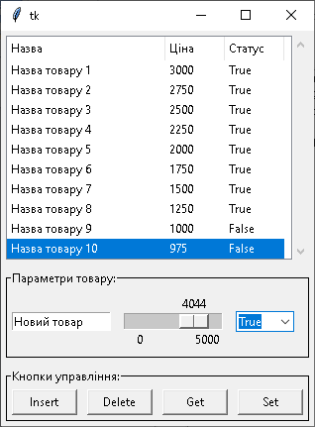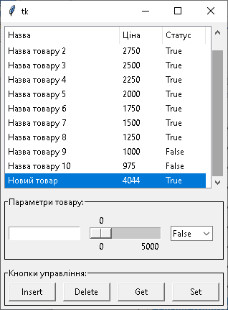

3.2. Перевірка видалення вказаного товару
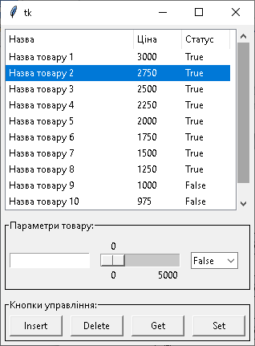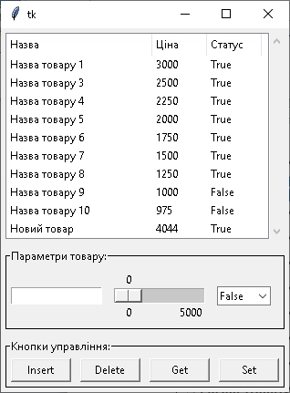

3.3. Перевірка завантаження вибраного товару в поля введення
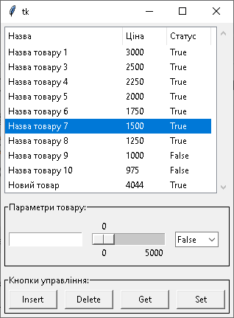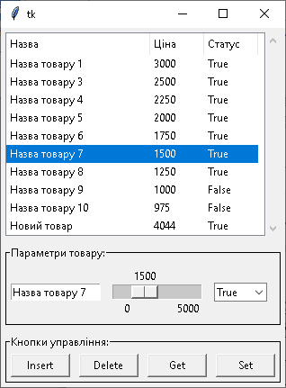

3.4. Перевірка оновлення даних щодо вибраного товару
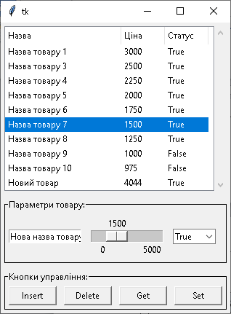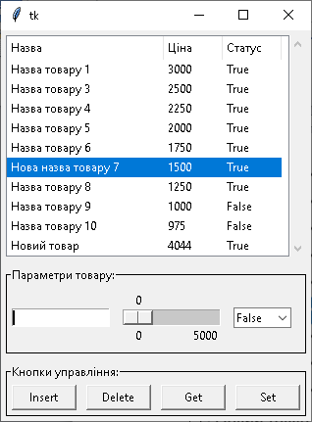

Висновок
Висновок має відповісти на запитання «Що зроблено?», «Як зроблено?», «Що це дало?».

Орієнтовний перелік питань під час захисту:
- Якість та повнота оформлення звіту.
- Розширити кількість колонок, що характеризують товар (наприклад, додати колонку «Виробник»).
- Згрупувати товари за виробником, додавши нульовий стовпець із можливістю згортання/розгортання категорій.
- Додати кнопки для переміщення товару у списку.

